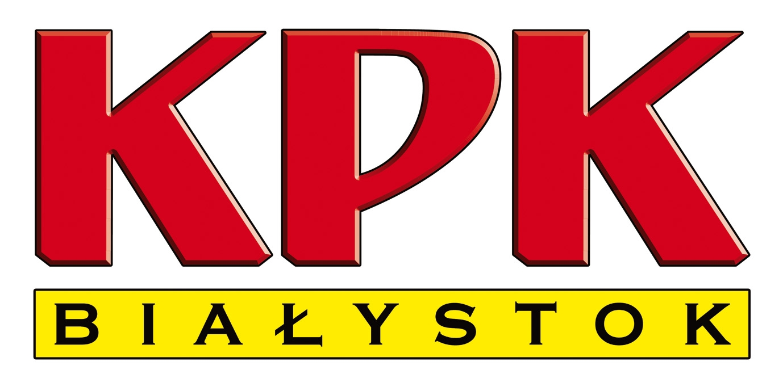 | KOMUNALNE PRZEDSIĘBIORSTWO KOMUNIKACYJNE Sp. z o. o.  15-399 Białystok, ul. Składowa 7
Załącznik nr 1 do SIWZ
O F E R T A
pieczęć wykonawcy
Dla
Komunalnego Przedsiębiorstwa
Komunikacyjnego Sp. z o.o.
ul. Składowa 7
15-399 Białystok

Złożona przez:

..........................................................................................................................................
imię i nazwisko lub nazwa firmy

..........................................................................................................................................
adres

..........................................................................................................................................
NIP REGON tel (faks)

…………………………………………………………………………………………
strona www e - mail
jako odpowiedź na ogłoszenie o przetargu nieograniczonym KPK/ZP/ON/74/18 zamieszczone w Dzienniku Urzędowym Oficjalnych Publikacji WE
Nr 2018/S 131-299443 z dnia 11.07.2018r i na stronie internetowej www.kpk.bialystok.pl, na hurtowe dostawy oleju napędowego transportem wykonawcy składam niniejszą ofertę.
1. Ofertę składam/y: w imieniu własnym/*w imieniu przedsiębiorców (jako konsorcjum)/*:

……………………………………………………………………………………………

………………………………………………………………………………………………
2. Oferta została przygotowania zgodnie ze wskazaniami Specyfikacji Istotnych Warunków Zamówienia (siwz) dla tego postępowania
3. Oferuję dostawy oleju napędowego standardowego i oleju napędowego o polepszonych właściwościach niskotemperaturowych, spełniającego wymagania jakościowe określone w rozdz. III siwz dla powyższego postępowania, w łącznej ilości 3 300 000 l.
W zależności od potrzeby Zamawiającego przyjmuję możliwość zwiększenia lub
zmniejszenia o 10% dostaw paliwa w stosunku do podanej wyżej ilości.
Dla potwierdzenia jego zgodności z wymaganiami SIWZ dostarczę zakładowe normy
producenta/* orzeczenia laboratoryjne/* dla oleju standardowego i o polepszonych
właściwościach niskotemperaturowych w ilości …… szt. po wezwaniu przez Zamawiającego.
4. Producent/ dostawca oferowanego oleju napędowego.
4.1 Olej napędowy standardowy, którego oferuję produkowany jest przez …………………..
…………………….…………………….i nosi nazwę handlową: …………………………
(podać nazwy, NIPy i kraje wszystkich producentów)
4.2 Olej napędowy o polepszonych właściwościach niskotemperaturowych produkowany
jest przez ……………………………………………...i nosi nazwę handlową: …….
…………………………………. (wymienić nazwy i kraje wszystkich producentów).
4.3 Oferowane oleje napędowe będę dostarczał zakupując je bezpośrednio od producentów/*
od innych, rzetelnych dostawców/*: ………………………………………………………….
……………………………………………………………………….
(podać nazwy i NIP wszystkich producentów/dostawców)
5. Przedmiotowe dostawy oleju napędowego na warunkach opisanych w SIWZ wykonam za
cenę wyliczoną zgodnie z zapisami tabeli:

Przedmiot  zamówienia | Cena  jednostkowa  netto (zł) | Zamawiana  Ilość :  ( l )  (Godz.) | Cena  zamówienia netto ( zł ) | Stawka  podatku  VAT | Łączna kwota  zamówienia  brutto ( zł )
1 | 2 | 3 | 4 | 5 | 6
Olej  napędowy | ………. | 3 300 000 | …………. | ……%. | …………….

Zapis słowny kwot podanych w tabeli:
- cena jednostkowa 1 l oleju napędowego netto................................................................. PLN
- cena zamówienia netto …………………………............................................................ PLN.
- łączna kwota całego zamówienia na olej napędowy brutto .................................................
…………………………………………………………………………….. PLN, w tym
podatek VAT(…… %) w kwocie……………… PLN**.
Podane kwoty stanowią: koszt dostawy oleju napędowego standardowego (obliczone zgodnie z instrukcją w SIWZ). Cena oleju napędowego została ustalona na dzień 11.04.2018r i obejmuje koszty transportu paliwa do siedziby Zamawiającego i wszystkie składniki ceny, za które zobowiązany jest zapłacić Zamawiający, za należyte wykonanie zamówienia.
Cena dostarczanego przeze mnie paliwa będzie waloryzowana zgodnie z zapisami
SIWZ dla tego postępowania a podstawą waloryzacji będzie cena oleju napędowego
standardowego podana w tabeli z odniesieniem jej do ceny rynkowej w dn. 11.04.2018r w PKN Orlen – str internetowa:
http://www.orlen.pl/PL/DlaBiznesu/HurtoweCenyPaliw/Strony/Archiwum.aspx

6. Dla wykazania spełniania warunków udziału w postępowaniu będę/* nie będę/* korzystał ze zdolności podmiotów trzecich w zakresie: zdolności technicznej/*, zawodowej/*,
finansowej/*, ekonomicznej/* na warunkach określonych w 22a ust.1 ustawy Pzp. Podmioty te nie będą podwykonawcami w czasie realizacji zamówienia./*
W przypadku korzystania przez Wykonawcę ze zdolności podmiotów trzecich na warunkach określonych w art. 22a ust.1 ustawy Pzp należy w formularzu JEDZ w części II sekcja C wskazać nazwy tych podmiotów oraz podać zakres w jakim będzie korzystał z tych zdolności.
6.1 Dla wykazania spełniania warunków udziału w postępowaniu będę/* nie będę/* korzystał ze zdolności podmiotów trzecich w zakresie: zdolności technicznej/*, zawodowej/*,
finansowej/*, ekonomicznej/* na warunkach określonych w 22a ust.1 ustawy Pzp. Podmioty te będą podwykonawcami części zamówienia w czasie jego realizacji./*
W przypadku korzystania przez Wykonawcę ze zdolności podmiotów trzecich na warunkach określonych w art. 22a ust.1 ustawy Pzp i jednocześnie podmioty te będą podwykonawcami, należy w formularzu JEDZ w części II sekcja D wskazać nazwy i adresy firm tych podwykonawców oraz podać zakres części zamówienia , które będą wykonywały.
7. Zamierzam powierzyć podwykonawcy (nazwa i adres firmy) ……………………………….
……………………………………………………………………………………………….
czynności związane z transportem powierzonego paliwa.//*
8. Zamówienie obejmujące dostawy paliwa będę realizować sukcesywnie w postaci pojedynczych dostaw w ilościach .............. l, w terminie wskazanym w otrzymanym zamówieniu, złożonym w mojej siedzibie, w formie faksu na nr ……………. lub e-maila na adres e-mail……………… .
Zamówienie będę realizować po podpisaniu umowy i złożeniu zamówienia przez Zamawiającego. Planowany termin zakończenia realizacji zamówienia - 31.08.2019r.
9. Wyznaczam termin płatności w ilości .… dni od dnia doręczenia prawidłowo wystawionej
faktury VAT do zamawiającego, w formie przelewu na rachunek bankowy wskazany w fakturze.
10. Gwarantuję zachowanie właściwości fizyko – chemicznych dostarczanego oleju
napędowego przez okres ...... miesięcy od daty jego dostawy do Zamawiającego.
11. Oświadczenia.
1/Oświadczam, że zapoznałem się z siwz sporządzoną dla tego postępowania, wszystkimi załącznikami do niej i nie wnoszę do nich żadnych zastrzeżeń.
2/ Oświadczam, że jako wykonawca spełniam wszystkie warunki udziału w postępowaniu oparte na przepisach ustawy Pzp, zawarte w art.22, ust. 1 (tj. Dz. U. z 2015r poz. 2164 ze zm.) oraz nie spełniam przesłanek wykluczenia zawartych w art. 24 ust 1 pkt 12 -23 i ust 5 pkt. 1,2, 8 ustawy Pzp, co potwierdzam załączonym oświadczeniem JEDZ stanowiącym załącznik Nr ... do oferty
3/ Wadium w wysokości ………………… PLN zostało wniesione w dniu .................... w formie.....................................................
4/ Oświadczam/y, że w przypadku wyboru mojej/naszej oferty zobowiązuję/emy się do
wykonania zamówienia za wynagrodzeniem podanym w ust 5.
5/ Oświadczam/my, że stosownie do postanowień 91 ust. 3a ustawy Pzp - wybór oferty:
a) będzie prowadził do powstania obowiązku podatkowego,/*
b) nie będzie prowadził do powstania obowiązku podatkowego/*
u Zamawiającego, zgodnie z przepisami ustawy o podatku od towarów i usług
6/ Oświadczam, że uważam się za związanego ofertą przez okres 60 dni, od upływu ostatecznego terminu składania ofert, z uwzględnieniem przepisów art. 182 ust. 6 P z p.
7/ W przypadku wybrania mojej oferty zobowiązuję się do wniesienia zabezpieczenia
należytego wykonania umowy w wysokości 2% ceny brutto określonej w ofercie, w
formie………................. .
8/ Oświadczam, że zapoznałem się z treścią wzoru umowy i w razie wybrania mojej oferty
zobowiązuję się do jej podpisania na warunkach zawartych w SIWZ, w miejscu i
terminie wskazanym przez zamawiającego.
Umowę podpisywał będzie Pan/Pani .................................................................................
imię i nazwisko oraz funkcja
– zgodnie z KRS/na podstawie pełnomocnictwa.*
9/ Wyznaczamy następujące osoby do kontaktów z Zamawiającym podczas realizacji
dostaw:
9.1 w sprawach technicznych:
Pan/Pani ............ tel..........fax................... (jeśli posiada), mail ...............
9.2 w sprawach finansowych
Pan/Pani ............ tel..........fax................... (jeśli posiada), mail ...............

10/ Oświadczam, że będące w mojej dyspozycji środki finansowe, potencjał techniczny i
kadrowy mimo, że aktualnie realizuję … (ilość umów) kontrakty na dostawy paliw w
ilości ………… litów miesięcznie zapewnią terminową i należytą realizację przedmiotu
zamówienia.
11/ Oświadczam, że wyrażam zgodę na ustalanie ilości dostarczanego oleju napędowego przez pomiar legalizowanymi urządzeniami kontrolo-pomiarowymi typu Site Sentinel produkcji PetroVent zamontowanych w zbiornikach Zamawiającego i w rzeczywistej temperaturze cieczy w podziemnym zbiorniku.
12. Zobowiązuję się ponieść koszty przygotowania i złożenia oferty z wyłączeniem sytuacji opisanej w art.93 ust. 4 Pzp.
13. Oferowany olej napędowy będzie dostarczany cysternami samochodowymi spełniającymi wymagania określone w obowiązujących przepisach i SIWZ dla niniejszego postepowania, z baz paliwowych :
- magazynu własnego o pojemności zbiorników………………, typu podziemnego/*
naziemnego/*, znajdującego się w …………………………………………….………… /*,
z uwagi na pojemność zbiorników magazynowych i wielkość obrotu paliwem badania laboratoryjne oferowanego oleju napędowego w zakresie parametrów fizyko – chemicznych wykonywane są średnio co ……. dni.
- z bazy paliwowej należącej do dostawcy………………………………………………… ,
znajdującej się w ……...................................................................................................../*
- z bazy paliwowej producenta oferowanego oleju napędowego ………………………….
…………………znajdującej się w ……............................................................................/*
14. Oferta została złożona na .......stronach kolejno ponumerowanych od nr ....do nr ....... .
15. Zastrzegam/y jednocześnie, że informacje zawarte w druku OFERTY poz ….. /* w
Załączniku nr ___ do oferty /* stanowią tajemnicę przedsiębiorstwa w rozumieniu przepisów art. 11 ust 4 ustawy z dnia 16.04.1993r O zwalczaniu nieuczciwej konkurencji (tekst ujedn. Dz. U. z 1993r nr 47 poz. 211) i nie mogą być udostępniane innym Wykonawcom biorącym udział w postępowaniu.
W załączeniu dokumenty uzasadniające zastrzeżenie wskazanych informacji/*.
16. Do druku OFERTA załączam następujące dokumenty - załączniki:
1……………………………………..
2 ……………………………………
3 ……………………………………

* - niepotrzebne skreślić
** - podanie ceny brutto lub netto całego zamówienia zależy od oświadczenia wykonawcy w spr podatku VAT.

................................, dnia ................. ....................................................
upełnomocniony przedstawiciel

uwagi: wykonawca może podać w druku oferty informacje, które uzna za istotne, a które nie wynikają z treści wzoru.

